1. Thông tin chung
Tên tài liệu: Đặc tả dữ liệu (Data Spec) - Hệ thống chẩn đoán đột quỵ dùng tập dữ liệu Stroke Prediction Dataset.
Phiên bản: v1.0
Ngày cập nhật: 7/10/2026
Người lập: Nguyễn Hoàng Hải
2. Danh sách trường dữ liệu đầu vào (Người dùng nhập)
STT | Tên cột (Cơ sở dữ liệu) | Tên hiển thị (Giao diện) | Kiểu dữ liệu | Mô tả & Ràng buộc (Validation)
1 | age | Độ tuổi | Float | Từ $0$ đến $120$ tuổi.
2 | gender | Giới tính | String | Male, Female, hoặc Other.
3 | hypertension | Bệnh cao huyết áp | Integer | $0$: Không, $1$: Có.
4 | heart_disease | Bệnh tim mạch | Integer | $0$: Không, $1$: Có.
5 | ever_married | Tình trạng hôn nhân | String | Yes hoặc No.
6 | work_type | Loại công việc | String | Private, Self-employed, Govt_job, children, Never_worked.
7 | Residence_type | Môi trường sống | String | Urban (Thành thị), Rural (Nông thôn).
8 | avg_glucose_level | Lượng đường trong máu | Float | Chỉ số đo bằng mg/dL.
9 | bmi | Chỉ số khối cơ thể (BMI) | Float | $>0$.
10 | smoking_status | Tình trạng hút thuốc | String | formerly smoked, never smoked, smokes, Unknown.

3. Cấu trúc Dữ liệu Sau Tiền xử lý
Cấu trúc dữ liệu sau tiền xử lý là vấn đề nội bộ của Pipeline mô hình (có thể lên tới 21 cột do OneHotEncoder không drop_first). Backend chỉ cần tiếp nhận 10 cột dữ liệu gốc theo đúng tên và kiểu dữ liệu ở Mục 2.
4. CÁC BƯỚC HOẠT ĐỘNG CỦA HỆ THỐNG
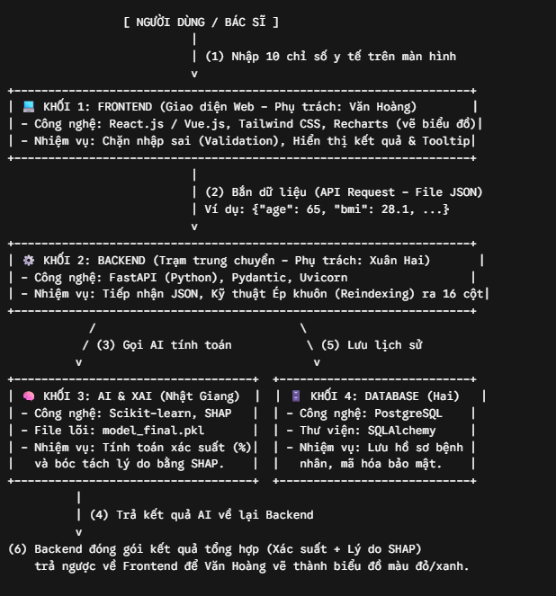

Bước 1 - Điểm chạm: Bác sĩ nhập dữ liệu bệnh nhân, người dùng cũng có thể nhập để dự đoán (Ví dụ: Tuổi 65, Đường huyết 200) lên Web (Khối 1). Chỗ này Văn Hoàng phải code chặn ngay nếu bác sĩ gõ chữ "A" vào ô tuổi.
Bước 2 - Vận chuyển: Web đóng gói 10 thông tin đó thành một file JSON và ném sang cổng API của Backend (Khối 2).
Bước 3 - Ép khuôn & Tính toán: Backend của Xuân Hai nhận 10 cột dữ liệu thô. Xuân Hai dùng code ép 10 cột này bung ra thành đúng thành cột chuẩn (như Data Spec v1 đã chốt), điền số 0 vào các cột còn thiếu. Sau đó nạp 16 cột này vào Khối 3 (Bộ não AI) của Nhật Giang.
Bước 4 - Bắt bệnh & Giải thích: File .pkl của Nhật Giang tính toán trong 0.5 giây và phán: "Bệnh nhân này có 85% nguy cơ đột quỵ". Ngay lập tức, thư viện SHAP nhảy vào bóc tách: "Lý do là vì Đường huyết 200 (đóng góp 40%) và Tuổi 65 (đóng góp 30%)".
Bước 5 - Lưu trữ: Trong lúc chờ kết quả, Backend nhanh tay cất 1 bản copy của hồ sơ này vào Khối 4 (Database) để sau này bác sĩ có thể xem lại lịch sử, hoặc thống kê.
Bước 6 - Hiển thị: Backend gửi con số 85% và kết luận của SHAP về lại cho Web. Frontend nhận dữ liệu, kích hoạt màn hình cảnh báo màu Đỏ rực kèm một biểu đồ SHAP cực kỳ dễ hiểu cho bác sĩ.
5. Ghi chú chung
Mã hóa dữ liệu (Encoding): Frontend gửi giá trị gốc dạng chữ (như Male hoặc Urban), Backend sẽ sử dụng các bộ mã hóa (encoder) được cung cấp bởi bộ phận ML để chuyển sang dạng số hóa tương ứng khi đưa vào mô hình học máy. Lưu ý: chỉ mã hóa các thông tin cá nhân như tên, sdt, cccd của bệnh nhân, bác sĩ và các thông tin này thì được nhập lúc đăng kí và tạo tài khoản, còn lại các thông tin y tế của user lúc nhập chẩn đoán thì không cần mã hóa.
Xử lý trường hợp trống (Null): Frontend cần thực hiện chặn (validate) bắt buộc người dùng nhập đầy đủ thông tin, do đó Backend không xử lý ngoại lệ (như thay bằng giá trị trung bình) ở các ô dữ liệu rỗng.
API Contract: Dựa trên bảng này, Backend sẽ thiết kế định dạng JSON cho đầu vào của API POST /predict.
Quản lý Label & ID: Cột id phải bị loại bỏ hoàn toàn khỏi luồng xử lý. Cột stroke là kết quả dự đoán (Output), tuyệt đối không để lọt vào ma trận đầu vào (Input) của mô hình.
Tiền xử lý tự động (Pipeline): Khối Backend KHÔNG thực hiện ép kiểu hay mã hóa (Không dùng pd.get_dummies). Khối AI (Nhật Giang) sẽ đóng gói toàn bộ khâu điền khuyết (SimpleImputer) và mã hóa (OneHotEncoder) vào chung một file model_pipeline.pkl. Khi nhận JSON 10 trường, Backend chỉ cần chuyển thành DataFrame 1 dòng và Backend không gọi predict() trực tiếp, mà gọi hàm predict_with_explanation() do Nhật Giang cung cấp, trả về điểm nguy cơ, nhãn và SHAP. Ngưỡng lưu cùng file model.

"Mã hóa (Encryption)" dùng cho bảo mật dữ liệu y tế theo yêu cầu đề tài, xử lý ở tầng CSDL và HTTPS. "Biến đổi dữ liệu (Encoding)" là việc của OneHotEncoder nằm gọn trong Pipeline, không liên quan đến Backend.

